ΕΓΓΡΑΦΟ ΣΧΕΔΙΑΣΜΟΥ ΚΑΙ ΥΛΟΠΟΙΗΣΗΣ MATCH-ODDS

“Διαχείριση αθλητικών αγώνων και αποδόσεων”

Οκτώβριος 2021

Εισαγωγή

Στον παρόν έγγραφο θα περιγράψουμε τον σχεδιασμό και την υλοποίηση ενός απλού REST API που θα διαχείριζεται αθλητικούς αγώνες και τις αποδόσεις που μπορούν να αντιστοιχηθούν σε ένα αγώνα. Για να είναι λειτουργικό το σύστημα πρέπει να υποστηρίζει τις βασικές λειτουργίες προβολής εισαγωγής ενημέρωσης διαγραφής (CRUD) καθώς και τις αντίστοιχες λειτουργίες στην συσχέτιση των δύο οντοτήτων “Αγώνας” και “Απόδοση” . Το σύστημα υποστηρίζει 2 αθλήματα (ποδόσφαιρο και μπάσκετ) Η οντότητα “Αγώνας” περιέχει τις εξής πληροφορίες / δεδομένα

Αγώνας
- αναγνωριστικό id
- Περιγραφή description
- Ημερομηνία αγώνα match_date
- Ώρα αγώνα match_time
- Ομάδα 1 teamA
- Ομάδα 2 teamB
- Άθλημα sport (1 football , 2 basketball)
Απόδοση
- αναγνωριστικό id
- αναγνωριστικό αγώνα match_id
- περιγραφή απόδοσης specifier
- απόδοση odd

Εκτός απο τις βασικές CRUD λειτουργίες λόγω της συσχέτισης των δύο οντοτήτων υπάρχουν δύο επιπλέον λειτουργίες που υποστηρίζει το σύστημα. Αυτές είναι η προβολή των αποδόσεων ανά αγώνα και η διαγραφή των αποδόσεων ανά αγώνα. Αυτα θα γίνουν πιο κατανοητά στην παρουσίαση του REST API.

Στο σχήμα 1 παρουσιάζεται η βασική αρχιτεκτονική του συστήματος. Υπάρχουν 3 βασικά τμήματα “layers”, τα οποία επικοινωνούν μεταξύ τους με συγκεκριμένου τύπου αντικείμενα. Το κάτω τμήμα που ουσιαστικά είναι τα δεδομένα, αποθηκεύονται σε μία σχεσιακή βάση δεδομένων (PostgreSql) . Το βασικό κομμάτι της υλοποίησης αποτελείται από τα Services και έχει σκοπό να αποθηκεύει και να διαχείριζεται τα δεδομένα μέσω συγκεκρίμενων αντικειμένων που ανήκουν στην κατηγορία των Entities. Επιπλέον επικοινωνεί με το τμήμα των RestControllers με άλλου τύπου αντικείμενα που ανήκουν στην κατηγορία των Data Transfer Objects (DTO). Οι RestControllers που ανήκουν στο εξωτερικό τμήμα του συστήματος επικοινωνούν με το εξωτερικό περιβάλλον (web) και διαχείριζονται τα http requests και στέλνουν τις απαραίτητες πληροφορίες. Η επικοινωνία αυτή γίνεται μέσω του http και τα δεδομενα είναι σε μορφή JSON. Το σύστημα έχει υλοποιηθεί σε Spring Boot.

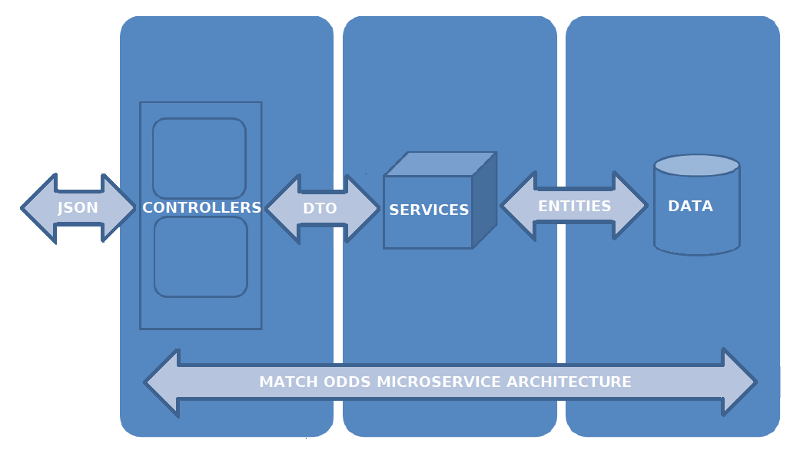 Σχήμα 1: Αρχιτεκτονική Συστήματος

Διαστρωμάτωση Δεδομένων
Τα δεδομένα διατηρούνται σε σχεσιακή βάση δεδομένων PostGreSQL και ορίζονται δύο πίνακες όπως φαίνοται στο σχήμα 2

Οι δύο πίνακες σχετίζονται με μία σχέση ένα προς πολλά, καθώς σε ένα αγώνα μπορούν να αντιστοιχούν πολλές αποδόσεις. Δεν θα ορίσουμε cascade actions στο ξένο κλειδί. Επομένως ένας αγώνας δεν μπορεί να διαγραφεί αν δεν διαγραφούν πρώτα όλες οι αποδόσεις που του αντιστοιχούν.

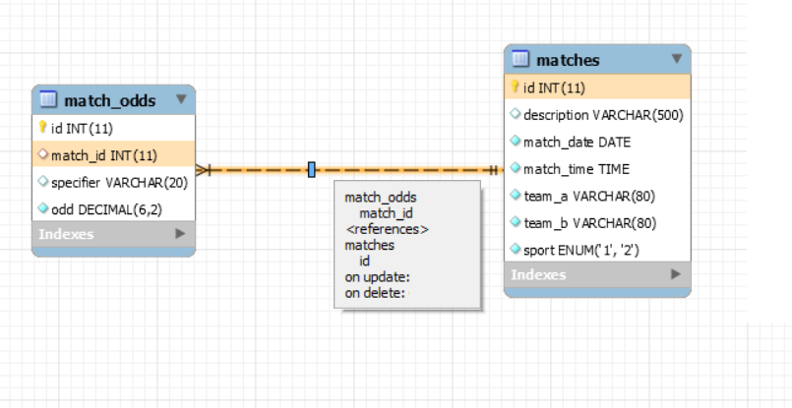 Σχήμα 2: Πίνακες στην βάση δεδομένων
Διαστρωμάτωση Services
Αυτό το κομμάτι είναι ουσιαστικά η “καρδιά” του συστήματος καθώς υλοποιούνται όλες οι επιχειρησιακές λειτουργίες καθώς και επικοινώνει και με τα δύο άλλα τμήματα απευθείας. Ωστόσο για να υπάρχει λιγότερη εξάρτηση μεταξύ των τμημάτων, τα services επικοινωνούν με τους Restcontrollers με Dto τύπου αντικέιμενα, τα οποία έχουν άμεση συσχέτιση με τα JSON που στέλνονται ως απάντηση στα http requests. Τα services είναι δυο: MatchService και MatchOddService και διαχειρίζονται τις λειτουργίες για τους αγώνες και τις αποδόσεις αντίστοιχα.

Διαστρωμάτωση REST API

Το συγκεκριμένο τμήμα υλοποείται κυρίως από δύο RestControllers: MatchController και MatchOddController και έχουμε τα εξής entry points

Base Url : /api/v1
όλα τα rest api calls εχουν ως αρχή το /api/v1 και ανήκουν στην πρώτη έκδοση του REST API (version 1)

URL: /matches

GET : Επιστρέφονται όλοι οι αγώνες List<MatchDto> σε JSON μορφη.
POST: Δημιουργεί έναν αγώνα με RequestBody MatchDto σε JSON μορφή. Σε περίπτωση σωστής λειτουργίας επιστρέφει 201 αλλιώς 404.
PUT: Ενημερώνει έναν αγώνα με RequestBody MatchDto σε JSON μορφή.Σε περίπτωση σωστής λειτουργίας επιστρέφει 201 αλλιώς 404.

URL: /matches/{match_id}")

GET:Επιστρέφει ένα MatchDto σε JSON μορφή , αλλιώς επιστρέφει 404.
DELETE: Διαγράφει τον αγώνα, αλλιώς επιστρέφει 404.

URL: /matchodds
POST : Δημιουργεί μια Απόδοση με RequestBody MatchOddDto σε JSON μορφή. Σε περίπτωση σωστής λειτουργίας επιστρέφει 201 αλλιώς 404.
PUT : Ενημερώνει μια Απόδοση με RequestBody MatchOddDto σε JSON μορφή. Σε περίπτωση σωστής λειτουργίας επιστρέφει 201 αλλιώς 404.
URL: /matchodds/{id}
GET επιστρέφει ένα MatchOddDto σε JSON μορφή που αντιστοιχει στο id, αλλιώς επιστρέφει 404.
DELETE : Διαγράφει την Απόδοση με id , αλλιώς επιστρέφει 404.

URL: /matchodds/match/{match_id}
GET : Επιστρέφει όλες τις Αποδόσεις του αγώνα που βρίσκει match_id. Αν δεν βρει τον αγώνα επιστρέφει 404.
DELETE Διαγράφει όλες τις Αποδόσεις του αγώνα που βρίσκει με match_id.Αν δεν βρει τον αγώνα επιστρέφει 404.

Σημείωση: έχει σεταριστεί το Swagger και έχουν οριστεί και τα αντίστοιχα Annotations που περιγράφουν το REST API όπως περιγράφεται και εδώ.

